Учреждение высшего образования
«Белорусский государственный университет информатики и
радиоэлектроники»

ВОЕННЫЙ ФАКУЛЬТЕТ

КАФЕДРА СВЯЗИ

УТВЕРЖДАЮ

Начальник кафедры связи
полковник Л.Л.Утин

. .2019

МЕТОДИЧЕСКАЯ РАЗРАБОТКА

для проведения группового занятия по учебной дисциплине

«СПЕЦИАЛЬНАЯ ПОДГОТОВКА»

для военно-учетной специальности 420414
«Начальник радиостанции (коротковолновой малой мощности)»

ТЕМА №2. Радиостанции средней и малой мощности, применяемые
в командно-штабных машинах.

ЗАНЯТИЕ №2. Возимые радиостанции малой мощности Р-111, Р-123МТ.

Автор: майор Дудак М.Н.

Рассмотрено и одобрено
на заседании цикла кафедры связи
Протокол № ___
от « ____ » ___________ 2019 г.

Минск 2019
ТЕМА № 2. Радиостанции средней и малой мощности, применяемые
в командно-штабных машинах.
ЗАНЯТИЕ № 2. Возимые радиостанции малой мощности Р-111, Р-123МТ.

ЦЕЛИ ЗАНЯТИЯ:
1. Довести до обучающихся назначение, состав, тактико-технические
характеристики радиостанций Р-111, Р-123МТ.
2. Рассмотреть органы регулировки и контроля радиостанций Р-111, Р-123МТ.
3. Воспитывать у обучающихся военно-профессиональные качества
в соответствии с квалификационными требованиями
к военно-профессиональной подготовке обучающихся на военном факультете учреждения образования «Белорусский государственный университет информатики и радиоэлектроники», рабочей учебной программы
по дисциплине.

ВРЕМЯ: 90 мин.
МЕСТО: учебная аудитория.
ВИД ЗАНЯТИЯ: групповое занятие.
МЕТОД ПРОВЕДЕНИЯ: лекционный метод в сочетании с методом показа (демонстрации).

УЧЕБНО-МАТЕРИАЛЬНОЕ ОБЕСПЕЧЕНИЕ:
1. ПЭВМ.
2. Телевизор.
3. Программа сопровождения занятия (ПСЗ).
4. Радиостанции Р-111, Р-123МТ.

ЛИТЕРАТУРА:
1. Учебно-методическое пособие «Радиостанции малой и средней мощности» -Минск, БГУИР, 2014 г.
2. Радиостанции малой мощности «Руководство для тренировок и ТСЗ» – М.: Воениздат, 1990 г.

УЧЕБНЫЕ ВОПРОСЫ И РАСЧЕТ ВРЕМЕНИ:

Вводная часть  1. Назначение, состав, тактико-технические характеристики радиостанции Р-111.  2. Органы регулировки и контроля радиостанции Р-111, порядок включения и настройки.  3. Назначение, состав, тактико-технические характеристики радиостанции Р-123МТ.  4. Органы регулировки и контроля радиостанции Р-123МТ, порядок включения и настройки.  Заключительная часть | до 10 мин.  до 20 мин.  до 15 мин.  до 20 мин  до 15 мин.  до 10 мин.

МЕТОДИЧЕСКИЕ УКАЗАНИЯ ПО ПРОВЕДЕНИЮ
ГРУППОВОГО ЗАНЯТИЯ

1. Методические указания и рекомендации при подготовке к занятию.
Непосредственно подготовка руководителя к занятию начинается за
3 - 4 дня, при которой необходимо изучить методические указания по проведению данного занятия, подобрать и отработать (изучить, при необходимости законспектировать) руководства и пособия.
Подготовка преподавателя к групповому занятию включает:
- изучить тему, и учебные вопросы занятия, уяснить учебные и воспитательные цели;
- провести отбор учебного материала, исключить из занятия потерявший актуальность материал, дополнить новыми вопросами;
- сформулировать контрольные вопросы для обучающихся, если их постановка целесообразна из методических соображений;
- подготовить программу сопровождения занятия;
- составить план проведения занятия и за 2 - 3 дня утвердить его у начальника кафедры или начальника цикла.
Подготовка обучающихся.
Подготовка к занятию начинается после постановки задачи на самостоятельную подготовку. Важным подспорьем в подготовке к занятию является использование электронного учебно-методического комплекса по дисциплине, электронных пособий, технологических карт и электронно-обучающих программ. Это дает им возможность сократить время на изучение и усвоение вопросов занятия и повышает качество самой подготовки. На проводимой консультации обучающиеся могут задать вопросы по предстоящему занятию. На занятие обучающиеся должны получить учебно-наглядное пособие.
Подготовка материального обеспечения.
При подготовке группового занятия важное значение приобретает учебно-материальное обеспечение, которое делает занятие поучительным, способствует более глубокому, прочному усвоению изучаемых вопросов. Перед проведением занятий преподаватель должен проверить ПЭВМ, телевизор (мультимедийный проектор), программу сопровождения занятия на предмет точности и полноты изложения учебных вопросов и учитывать это при проведении занятия.
1.1. Подготовка учебно-материального обеспечения:
Подготовить аудиторию, воспроизвести ПСЗ и проверить качество используемых дидактических материалов.
При необходимости, по заранее составленной заявке получить мультимедийный проектор.
2. Методические указания и рекомендации хода занятия.
При проведении занятия должны использоваться средства натурной и изобразительной наглядности.
Занятие целесообразно провести в форме дискуссии, что позволит существенно углубить и систематизировать знания обучающихся, удостовериться в правильности понимания той или иной проблемы, проверить правильность выводов, к которым они пришли в ходе изучения вопросов занятия.
При проведении занятия преподаватель должен продемонстрировать обучающимся изучаемое средство связи, его состав, разнообразные наглядные учебные пособия, показать обучающимся приемы и действия при работе на технике связи. В ходе занятия преподаватель должен создать у обучающихся наглядный образ изучаемой дисциплины, сформировать конкретное представление об устройстве станции и её функционировании.
Во время рассмотрения каждого учебного вопроса, преподаватель должен:
- осуществлять контроль за усвоением учебного материала;
- работать с отстающими обучающимися;
- использовать передовой опыт,
- осуществлять обратную связь с обучающимися при участии их в процессе познания;
- эффективно использовать ТСО и МТБ;
- выполнять методические приемы, характерных для проведения данного вида занятия;
- прививать практические (методические) навыки на учебном занятии;
- поддерживать активность обучающихся на занятии;
- предупреждать и устранять ошибки обучающихся;
- закреплять полученные знания;
- контролировать ведение конспектов и выполнение заданий
2.1. Методические указания и рекомендации по вводной части.
На вводную часть рекомендуется отвести до 10 минут учебного времени.
Во вводной части занятия проверить наличие обучающихся по журналу учета, проверить внешний вид и готовность к занятиям. Объявить тему, цели и учебные вопросы занятия, порядок построения занятия, рекомендуемую литературу, раскрыть актуальность занятия, провести устный (письменный) опрос по материалам предыдущих занятий. Если занятие спланировано первой парой, то вводная часть увеличивается на 5 минут для проведения информирования, назначенным для этого обучаемым.
2.2. Методические указания и рекомендации по 1-му учебному вопросу.
В ходе изучения первого учебного вопроса преподаватель, используя программу сопровождения занятия, доводит до обучающихся назначение, состав, тактико-технические характеристики радиостанции Р-111. Основные положения дает под запись.
В конце рассмотрения вопроса преподаватель должен подвести итог рассмотрения учебного вопроса, при необходимости опросить двух – трёх обучающихся для контроля усвоения понимания изучаемого вопроса занятия.
2.3. Методические указания и рекомендации по 2-му учебному вопросу.
В ходе изучения второго учебного вопроса преподаватель, используя программу сопровождения занятия, доводит до обучающихся органы регулировки и контроля радиостанции Р-111, порядок включения и настройку радиостанции. Основные положения дает под запись.
В конце рассмотрения вопроса преподаватель должен подвести итог рассмотрения учебного вопроса, при необходимости опросить двух – трёх обучающихся для контроля усвоения понимания изучаемого вопроса занятия.
2.4. Методические указания и рекомендации по 3-му учебному вопросу.
В ходе изучения третьего учебного вопроса преподаватель, используя программу сопровождения занятия, доводит до обучающихся назначение, состав, тактико-технические характеристики радиостанции Р-123МТ. Основные положения дает под запись.
В конце рассмотрения вопроса преподаватель должен подвести итог рассмотрения учебного вопроса, при необходимости опросить двух – трёх обучающихся для контроля усвоения понимания изучаемого вопроса занятия.
2.5. Методические указания и рекомендации по 4-му учебному вопросу.
В ходе изучения четвертого учебного вопроса преподаватель, используя программу сопровождения занятия, доводит до обучающихся органы регулировки и контроля радиостанции Р-123МТ, порядок включения и настройку радиостанции. Основные положения дает под запись.
В конце рассмотрения вопроса преподаватель должен подвести итог рассмотрения учебного вопроса, при необходимости опросить двух – трёх обучающихся для контроля усвоения понимания изучаемого вопроса занятия.
2.6. Методические указания и рекомендации по заключительной части.
При подведении итогов занятия напомнить обучающимся тему и учебные цели занятия. Охарактеризовать степень достижения учебных целей занятия, провести краткий разбор наиболее характерных ошибок и недостатков. Ответить на вопросы и отметить активных и слабо подготовленных обучающихся, довести полученные отметки. Дать задание на самостоятельную подготовку. Объявить тему следующего занятия: Т 2/3 «Возимые радиостанции
малой мощности Р-173, Р-130М».
2.7. Методические указания и рекомендации по проведению контроля знаний.
Контроль знаний целесообразно провести устно по окончании изучения всех учебных вопросов занятия по предложенным вопросам:
_____________________________________________________________________________________________________________________________________________________________________________________________________________________________________________________________________________

Преподаватель кафедры связи
майор М.Н.Дудак

СПРАВОЧНЫЙ МАТЕРИАЛ

- НАЗНАЧЕНИЕ, СОСТАВ, ТАКТИКО-ТЕХНИЧЕСКИЕ ХАРКТЕРИСТИКИ РАДИОСТАНЦИИ Р-111.

Радиостанция Р-111 – возимая, ультракоротковолновая, широкодиапазонная, телефонная, с частотной модуляцией, приемопередающая предназначается для беспоисковой радиосвязи, с автоматизированной перестройкой как на стоянке, так ив движении на одну из четырех заранее подготовленных частот.
Радиостанция обеспечивает вхождение в радиосвязь без поиска корреспондента и ведение радиосвязи на любой частоте рабочего диапазона при перепадах температуры между работающими радиостанциями до 30 градусов по Цельсию.
В нормальных климатических условиях радиостанция обеспечивает непрерывную работу в течение 48 часов при соотношении времени приема ко времени передачи 3:1 (15 минут на прием, 5 минут на передачу), а также непрерывную работу на передачу не более 1 часа или не более 4 часов при применении обдува кожуха радиостанции и блока питания УМ с интенсивностью не менее 10 м3/мин каждого (система обдува в комплект не входит).
Комплект радиостанции размещается в автомобиле или в бронеобъекте. Радиостанция Р-111 выпускается в симплексном и сдвоенном симплексном вариантах.
Состав комплекта (симплексный вариант):
- приемопередатчик;
- блок САУ c системой автоматики;
- блок питания усилителя мощности;
- комплект кабелей;
- ларингофонный усилитель;
- микротелефонная гарнитура;
- сумка с инструментом;
- ящик ЗИП;
- техническая документация.
Состав комплекта (сдвоенный симплексный вариант):
- Два приемопередатчика;
- Блок сдвоенного САУ с автоматикой;
- Два блока питания усилителя мощности;
- Комплект соединительных кабелей;
- Два ларингофонных усилителя;
- Две микротелефонные гарнитуры;
- Техническая документация;
- Запасное имущество.
Радиостанция Р-111 работает в диапазоне частот от 20,0 до 52,0 МГц и имеет 1281 рабочую частоту связи. В свою очередь он разделен на два поддиапазона:
- I поддиапазон 20–36 МГц;
- II поддиапазон 36–52 МГц.
Риски рабочих частот в диапазоне радиостанции нанесены на шкале через 25 кГц, а цифровые обозначения частот нанесены:
а) в диапазоне 52-46 (36-30) МГц – через 200 кГц;
б) в диапазоне 46-41,6 (30-25,6) МГц – через 100 кГц;
в) в диапазоне 41,6-36 (25,6-20) МГц – через 50 кГц.
Трехзначное число, указанное на шкале, умноженное на 100, дает значение рабочей частоты в килогерцах.
С помощью механизма заранее подготовленных частот (ЗПЧ) обеспечивается фиксирование на задающем приемопередатчике любых четырех частот в диапазоне радиостанции.
В радиостанции предусмотрен кварцевый калибратор через 25 и 250 кГц, обеспечивающий коррекцию радиостанции на частоте 36МГц 1 поддиапазона и контроль каждой рабочей частоты связи.
Рабочая частота устанавливается одновременно для приемника и передатчика.
Радиостанция имеет систему автоматизированной настройки на одну из четырех заранее подготовленных частот (ЗПЧ). Время перестройки радиостанции с одной на другую не превышает 45 с. Для подготовки четырех ЗПЧ требуется 4 мин.
Возможна ручная установка любой рабочей частоты с последующей автоматизированной настройкой радиостанции без использования системы ЗПЧ.
Электропитание радиостанции осуществляется от источника постоянного тока напряжением 26 В±15%. Отрицательный полюс источника соединяется с корпусом радиостанции.
Ток, потребляемый одним симплексным комплектом радиостанции при номинальном напряжении источника 26 В, составляет:
- при работе на передачу полной мощностью – не более 20 А;
- при работе на прием – не более 7 А;
- в режиме дежурного приема – не более 2 А.
Масса рабочего комплекта без первичных источников питания и антенного устройства составляет:
- симплексного варианта – не более 100 кг;
- сдвоенного симплексного варианта – не более 180 кг.
Радиостанция может работать в режимах:
- дежурный прием без возможности включения радиостанции на передачу (ДЕЖ. ПР.);
- прием сигналов корреспондентов с включенным или выключенным подавителем шумов;
Радиостанция обеспечивает работу в следующих режимах:
100 % – передача сигналов с мощностью в антенне 75 Вт;
20% – передача сигналов с мощностью в антенне 15 Вт;
1% – передача сигналов с мощностью в антенне 1 Вт;
Радиостанция обеспечивает на стоянке и в движении:
- беспоисковую радиосвязь с однотипными радиостанциями, с радиостанциями малой мощности типа Р-105, Р-107, Р-114, Р-123, Р-159, Р-171, Р-173, с радиостанциями средней мощности Р-137, Р-140, Р-161А-2М в общих с ними участках диапазона частот (при одинаковых видах работ);
- работу на четырех заранее подготовленных частотах (ЗПЧ);
- плавную установку и ручную подстройку рабочих частот;
- дистанционное управление с вынесенного телефонного аппарата (ВТА) ТА-57 либо с пультов рабочих мест КШМ (МБУ);
- защиту входа приёмника от излучения других радиосредств;
- дискретную регулировку мощности передатчика с уровнями 1, 20, 100%;
- проверку точности (калибровку) и установку любой рабочей частоты по встроенному кварцевому калибратору;
- обмен с корреспондентами посылками вызова не только непосредственно с радиостанции, но и с вынесенных телефонных аппаратов. При этом возможна световая и звуковая сигнализация тональным сигналом и звуком;
- сопряжение с аппаратурой передачи данных.
В радиостанции применен параметрический метод стабилизации частоты во всем диапазоне рабочих частот.
Радиостанция обеспечивает следующие виды работ:
- посылку и прием сигнала с частотой 800 Гц, служащего для установки требуемого приемного и передающего уровней;
- прием и передачу по радио, с возможностью вызова корреспондента, с регулировкой выходного напряжения на телефонах (не менее 10 В) и работой с подавителем шумов;
- прием и передачу по радио при управлении радиостанции с телефонного аппарата ТА-57, связанного с линейными клеммами радиостанции двухпроводным кабелем до 500 метров с возможностью посылки и приема вызова;
- служебную связь по линии, с возможностью посылки и приема вызова;
- автоматическую ретрансляцию с включенным ПШ при соединении двухпроводной линией линейных клемм двух приемопередатчиков с использованием подавителя шумов;
- ручную ретрансляцию с выключенным ПШ при соединении двухпроводной линией линейных клемм двух приемопередатчиков;
- работу с аппаратурой телекодовой информации;
- переход с одной ЗПЧ на другую, выполняемый одной манипуляцией оператора с помощью автоматики.

Радиостанция работает со следующими типами антенн:
Радиостанция комплектуется двумя типами антенн:
ШТЫРЬ – штыревая антенна высотой 3,4 м;
ТЕЛЕСКОП (комбинированная штыревая антенна) – штырь высотой от 1,5 до 3 м с противовесами на телескопической мачте высотой 11 м.
Конструкция комбинированной штыревой антенны (КША) позволяет выбирать ее длину в зависимости от используемого участка диапазона:
– для частот 20–28 МГц – 3 м;
– для частот 28–36 МГц – 2,4 м;
– для частот 36–46 МГц – 1,8 м;
– для частот 46–52 МГц – 1,5 м.
Указанные типы антенн имеют круговую диаграмму направленности в горизонтальной плоскости.
Радиостанция обеспечивает надежную двухстороннюю связь с однотипной радиостанцией в симплексном режиме (МОЩНОСТЬ 100%) на местности средней пересеченности и лесистости в любое время суток и года, на частотах, свободных от помех, на расстояниях, определенных условиями работы и типами применяемых антенн.

Тип антенны | Условия работы | Дальность связи, км
АШ-3,4  Комбинированная штыревая антенна на  11-метровой телескопической мачте (КША) | В движении и на стоянке  На стоянке | 25-35  50-60

- ОРГАНЫ РЕГУЛИРОВКИ И КОНТРОЛЯ РАДИОСТАНЦИИ Р-111, ПОРЯДОК ВКЛЮЧЕНИЯ И НАСТРОЙКИ.

В рабочий комплект радиостанции входят:
- приемопередатчик;
- согласующее антенное устройство с автоматикой;
- блок питания усилителя мощности;
- антенное устройство;
- соединительные кабели.

Приемопередатчик состоит из следующих элементов:
- блока задающего приемопередатчика;
- блока НЧ выходов 2;
- блока усилителя мощности 5;
- блока автоматики усилителя мощности 3;
- блока питания задающего приемопередатчика 6;
- ранца (кожуха);
- передней панели .
Ранец (кожух) приемопередатчика радиостанции представляет собой сварной стальной корпус с вклепанным в верхней части мощным радиатором, в котором имеются три отверстия для крепления с помощью радиаторов охлаждения усилительных ламп блока УМ; при извлечении приемопередатчика из ранца предварительно необходимо снять радиаторы охлаждения.
Каркасы блоков приемопередатчика выполнены из алюминиевого сплава методом литья под давлением.

Все блоки крепятся к передней панели, кроме блока питания задающего приемопередатчика, который крепится к блоку НЧ выходов и к косынке передней панели. Передняя панель выполнена методом литья под давлением и имеет углубления под все ручки органов управления приемопередатчика.
На лицевую сторону передней панели выведены следующие органы управления:
- ручка РУЧНАЯ НАСТРОЙКА УМ (под крышкой люка);
- высокочастотный разъем для подключения САУ;
- переключатель РЕЖ. РАБОТЫ — ОТКЛ. — ДЕЖ.ПР. — МОЩНОСТЬ 1% — МОЩНОСТЬ 20% — МОЩНОСТЬ 100% режимов работы.
- переключатель БОРТ. СЕТЬ — НАСТР. САУ — НАСТР. БУМ. — ПРД. УР — ПР. УР индикаторного прибора ИНДИКАТОР для контроля питающего напряжения, настройки согласующего антенного устройства и блока усиления мощности, передающего и приемного уровней;
- кнопка включения автоматики УМ;
- кнопка включения автоматики САУ;
- индикаторные лампочки 7 настройки УМ и САУ;
- индикаторный прибор;
- переключатель ВИД РАБОТЫ 800 Гц — ТЛФ — ДИСТ. УПР — СЛУЖ СВЯЗЬ — ВТОР. РЕТР. вида работы;
- кнопка ВЫЗОВ для посылки вызова как по радиоканалу, так и по линии;
- тумблер ПШ включения подавителя шумов;
- четыре кнопки ПОДГОТ. ЧАСТОТ. для установки заранее подготовленных частот;
- кнопка ПЛ. для установки механизма ЗП 1;
- ручки ПРД. УРОВНИ ПР. для регулировки приемного и передающего уровней;
- индикаторные лампочки РАДИО, и ЛИНИЯ;
- клеммы ЛИНИЯ;
- клемма КОРПУС;
- индикаторные лампочки ПРИЕМ и ПРД. для визуального контроля перехода радиостанции с приема на передачу;
- переключатель поддиапазонов 20 — 36, 36 — 52 и включения кварцевого калибратора 25, 250;
- лампочки подсвета шкалы и индикации поддиапазонов;
- накладка люка дискриминатора с гнездами « + », «О», « — » для подключения измерительных приборов при технических проверках и регулировках радиостанции;
- четыре микротумблера переключения подготовленных частот по поддиапазонам;
- микроскоп шкалы визирования частоты и тумблер включения лампочки подсвета шкалы;
- крышка люка механизма ЗПЧ;
- ручка УСТАНОВКА ЧАСТОТЫ 22 для плавной установки частоты;
- отверстие для ручной установки фиксированных частот (закрыто заглушкой);
- отверстия ДИСКР. и КОРР. ПРД. для коррекции дискриминатора и частоты передатчика;
- индикаторная лампочка ЗАЩИТА ВХОДА;
- индикатор НОМЕР ЗПЧ;
- тумблер включения ТЛК (закрыт заглушкой).
В нижней углубленной части передней панели расположены разъемы:
- для подключения к приемопередатчику блока питания усилителя мощности, блока САУ с автоматикой, пульта управления радиостанцией, микротелефонной гарнитуры.
Передняя панель блока автоматики:
- высокочастотный переключатель антенн;
- кнопки контроля тока в антенне;
- индикаторный прибор для контроля тока в антенне;
- ручка НАСТРОЙКА для настройки САУ (без крышки люка)
Согласующее антенное устройство в зависимости от варианта радиостанции может быть двух типов:
- блок САУ с автоматикой, состоящий из согласующего антенного устройства и блоха автоматики САУ, соединенных между собой;
- блок сдвоенного САУ с автоматикой, состоящий из, двух согласующих антенных устройств и блока автоматики САУ.
Согласующее антенное устройство выполнено в виде отдельного узла, состоящего из конденсаторов переменной емкости, катушек индуктивности и моторно-редукторного устройства.
Моторно-редукторное устройство закрывается кожухом, имеющим люк для выхода ручки дублирующей ручной настройки.
Блок автоматики САУ совместно с антенным распределителем размещен в отдельном литом каркасе, на переднюю панель которого выведены:
- высокочастотный переключатель антенн для переключения работы как одной радиостанции на ту или иную антенну, так и двух радиостанций на одну или разные антенны;
- индикаторный прибор;
- две кнопки контроля тока в антенне.
Блок питания УМ собран на отдельном литом каркасе, три боковые стенки которого выполнены ребристыми и являются радиаторами охлаждения закрепленных на них транзисторов. Весь каркас разделен на два отсека: верхний и нижний.

- НАЗНАЧЕНИЕ, СОСТАВ, ТАКТИКО-ТЕХНИЧЕСКИЕ ХАРКТЕРИСТИКИ РАДИОСТАНЦИИ Р-123МТ.

Радиостанция Р-123МТ – ультракоротковолновая, малой мощности третьей подгруппы, приемопередающая, симплексная (полудуплексная), автоматизированная, телефонная, предназначена для обеспечения телефонной радиосвязи с подвижными объектами.
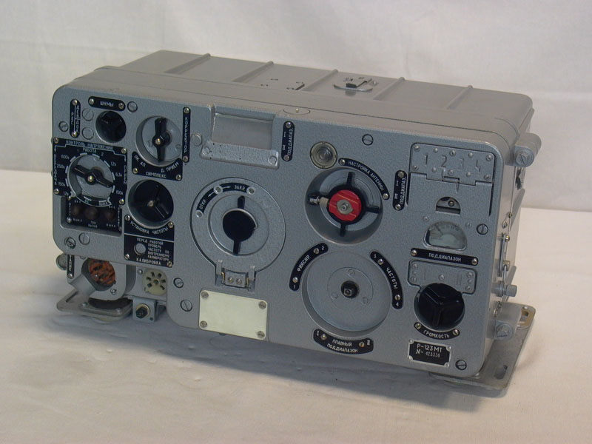
Радиостанция входит в комплект оборудования бронеобъектов, командно-штабных машин и машин боевого управления.
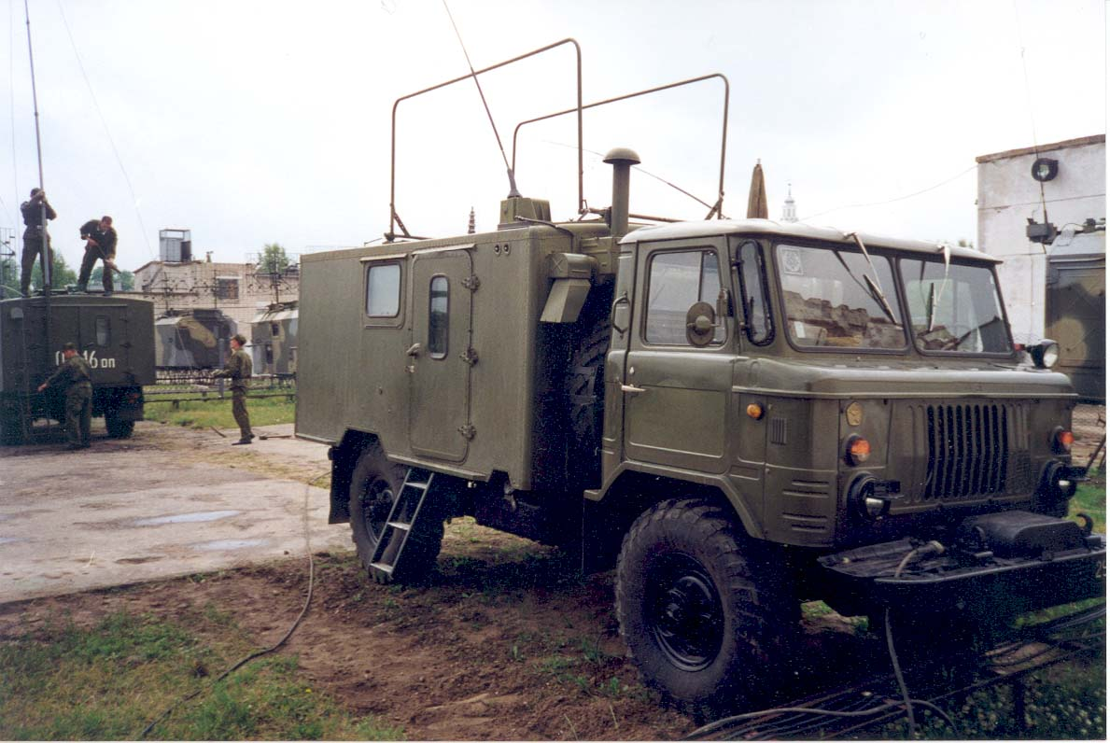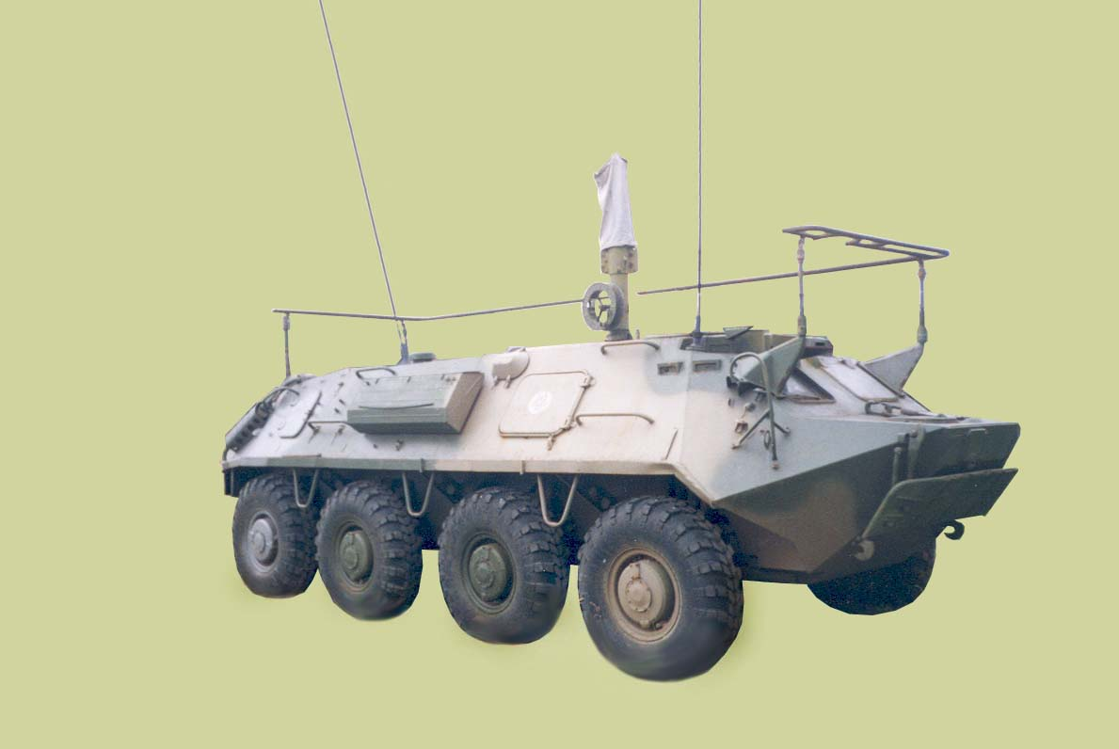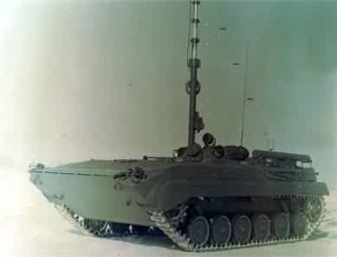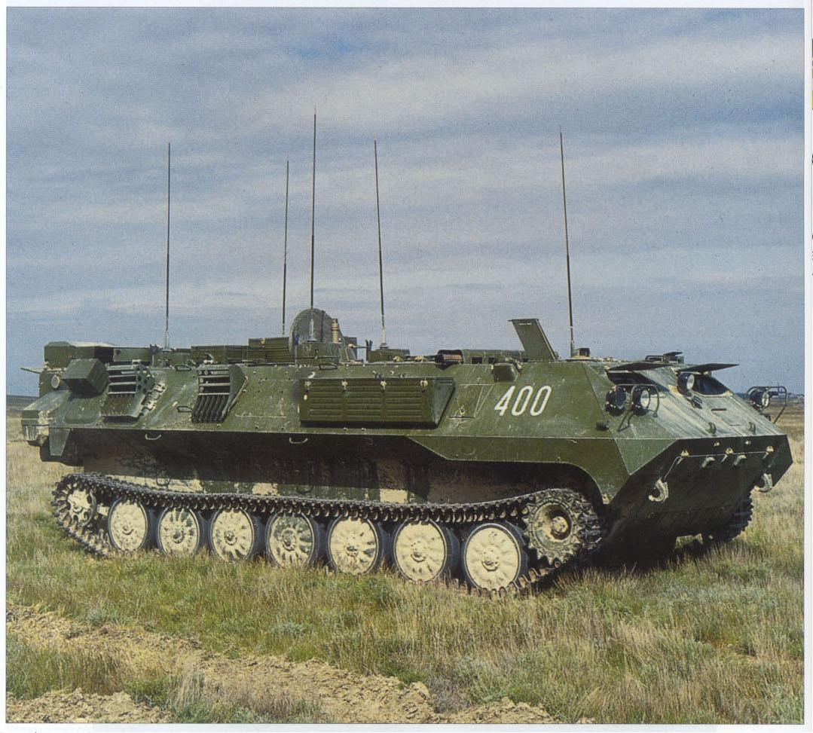
Действующий комплект радиостанции включает:
- приемопередатчик;
- блок питания;
- шлемофон с нагрудным переключателем;
- комплект соединительных кабелей;
- АШ-4.
Для управления радиостанцией в бронеобъектах используется танковое переговорное устройство типа Р-124.
В КШМ радиостанция управляется с помощью соответствующего оборудования с пультов рабочих мест.
Диапазон рабочих частот равен 20–51,5 МГц. В свою очередь он разделен на два поддиапазона:
I поддиапазон – 20–35,75 МГц;
II поддиапазон – 35,75–51,5 МГц.
Количество рабочих частот – 1261.
Стабилизация рабочей частоты приемопередатчика – параметрическая.
Абсолютная нестабильность и погрешность частоты настройки приемопередатчика не превышает 3,5 кГц.
Радиостанция Р-123М обеспечивает телефонную радиосвязь с частотной модуляцией (F3).
Радиостанция обеспечивает работу в следующих режимах:
- симплексной радиосвязи;
- полудуплексной радиосвязи с автоматическим переводом радиостанции на передачу голосом оператора;
- дежурного приема.
Мощность передатчика на любой рабочей частоте – не менее 20 Вт. Девиация частоты передатчика равна ±5 кГц при напряжении на входе модулятора 1 мВ.
Чувствительность приемника во всем диапазоне частот (при соотношении сигнал – шум на выходе 10:1):
- с включенным подавителем шумов – не менее 6 мкВ;
- с выключенным подавителем шумов – не менее 3 мкВ.

Дальность связи двух радиостанций Р-123М при работе на типовые антенны подвижных объектов составляет:
Тип антенны | Условия работы | Дальность связи, км
АШ-4  АШ-4  Аварийная антенна (провод 2,5м) | Движение  Движение, включен подавитель шумов  Стоянка | 30  13  5

При помощи радиостанции Р-123М на совпадающих частотах может обеспечиваться связь с радиостанциями типа Р-173, Р-105М, Р-111, Р-140 (М), Р-158, Р-159.
В радиостанции предусмотрена возможность:
- автоматизированной перестройки на четыре заранее подготовленные частоты;
- плавной установки и ручкой подстройки рабочих частот;
- дистанционного управления с вынесенного телефонного аппарата (в КШМ);
- одновременной работы с радиоприёмником Р-326 и радиостанцией Р-130М на общую антенну (в КШМ типа Р-142Н, Р-145БМ);
- калибровку рабочих частот по встроенному кварцевому калибратору.
Электропитание радиостанции осуществляется от бортовой сети напряжением 13 или 26 В (с заземлением минусового провода).

- ОРГАНЫ РЕГУЛИРОВКИ И КОНТРОЛЯ РАДИОСТАНЦИИ
Р-123МТ, ПОРЯДОК ВКЛЮЧЕНИЯ И НАСТРОЙКИ.

Перед работой на радиостанции необходимо ознакомиться с органами управления и контроля работы:
- разъем «Р124» для подключения кабеля от переговорного устройства
Р-124 или нагрудного переключателя;
- разъем «ПИТАНИЕ» для подключения кабеля от блока питания;
- заглушка отверстия для доступа к триммеру «КАЛИБРОВКА»;
- тумблер включения питания радиостанции «ПИТАНИЕ ВКЛ. ВЫКЛ.»;
- тумблер включения лампочки освещения шкалы» ШКАЛА ВКЛ.- ВЫКЛ.»;
- кнопка «ТОН—ВЫЗОВ»;
- переключатель «КОНТРОЛЬ НАПРЯЖЕНИЯ» стрелочного прибора 22. В положениях «ПРИЕМ 1,2В, 6,3В, 15В контролируются напряжения питания приемника. В положениях «ПЕРЕДАЧА 1,2В, 150В, 250В, 600В» контролируются напряжения питания передатчика. В положениях «РАБОТА 1 (2)» контролируется ток антенной цепи. Напряжение бортсети контролируется в положении «БС». При установке переключателя в положение» ВЫКЛ.» стрелочный прибор отключен;
- заглушка отверстия для регулировки величины девиации «РЕГ. ДЕВИАЦ.»;
- ручка регулятора шумов — «ШУМЫ». При повороте ее по часовой стрелке шумы подавляются;
- ручка «УСТАНОВКА ЧАСТОТЫ»;
- переключатель рода работ «СИМПЛЕКС - Д. ПРИЕМ»;
- заглушка отверстия для доступа к регулировочному винту механического корректора частоты - «КОРРЕКТОР», который предназначен для регулировки положения подвижного визира;
- окно шкалы. В окне видны два ряда цифр: верхний ряд относится к первому поддиапазону, нижний ряд — ко второму поддиапазону.
Для установки частоты имеется два визира: короткий — визир центра шкалы, длинный — подвижный
При заводском изготовлении, а также при ремонте радиостанции в радиомастерской подвижный визир совмещается с визиром центра шкалы:
- заглушка отверстия для доступа к винтам регулировки оптической системы;
- пробка, закрывающая отверстие к патрону лампочки освещения шкалы;
- неоновый индикатор настройки антенной цепи;
- ключ для фиксации дисков установки частоты,
- ручка «НАСТРОЙКА АНТЕННЫ»;
- фиксатор ручки «НАСТРОЙКА АНТЕННЫ»;
- четыре лампочки светового табло фиксированных частот, каждая лампочка соответствует своей фиксированной частоте;
- четыре тумблера переключения поддиапазонов фиксированных частот, каждый тумблер соответствует своей фиксированной частоте. Верхнему положению тумблера соответствует I под диапазон, нижнему положению — II поддиапазон;
- стрелочный прибор - индикатор настройки антенной цепи и контроля питающих напряжений;
- разъем для подключения высокочастотного кабеля;
- клемма «ЗЕМЛЯ» для соединения радиостанции с массой объекта;
- две лампочки светового табло поддиапазонов.
При включении радиостанции на I поддиапазон загорается лампочка «I», при включении на II поддиапазон - лампочка «II»;
- ручка регулятора громкости - «ГРОМКОСТЬ». При вращении ручки по часовой стрелке громкость возрастает, при вращении против часовой стрелки - уменьшается до некоторого небольшого уровня в крайнем положении;
- переключатель «ФИКСИР. ЧАСТОТЫ - ПЛАВНЫЙ ПОДДИАПАЗОН». Выбор фиксированной частоты производится установкой переключателя в одно из положений «ФИКСИР. ЧАСТОТЫ 1, 2, 3 или 4».При установке переключателя в положение «ПЛАВНЫЙ ПОДДИАПАЗОН I (II)» механизм установки частоты расфиксируется;
- крышка люка барабана. При открытой крышке люка имеется доступ к четырем фиксаторам 29;
- четыре фиксатора дисков установки частоты, которыми с помощью ключа 17 фиксируются частоты, установленные переключателем 27. Первой фиксированной частоте соответствует фиксатор «1», второй —«2» и т. д.
Кроме того, на кожухе приемопередатчика с левой стороны имеется заглушка, закрывающая доступ к контрольной точке выходного напряжения узкополосного дискриминатора АПЧ, а на лицевой панели ниже люка барабана
- пластинка для записи частот связи.
На передней панели блока питания БП26 (БПГЗ) расположены:
- предохранитель 15А
- разъем для подключения кабеля питания;
- клемма «МАССА»;
- клемма «+26В» («+13В»).

